Statistisk sammanställning av LÖV26

I de fall medlemsantalet är så få att det går att läsa ut individers utfall saknas statistik för den yrkesgruppen.

Statistik över löneläge på samtliga medlemmar:
Procentuell löneutveckling av medellön: 2, 9985%
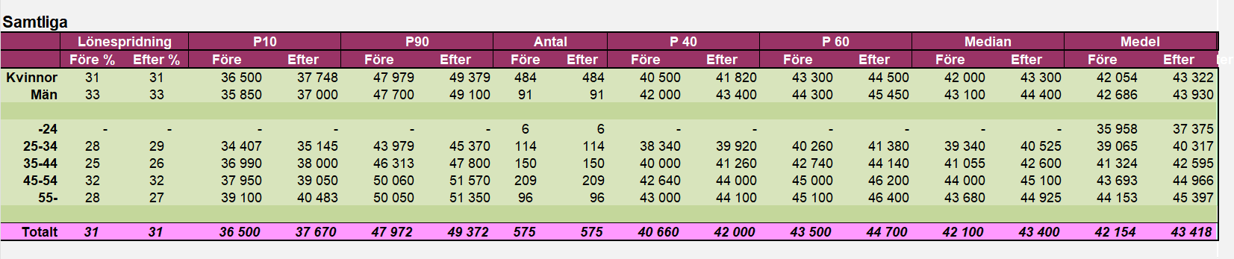
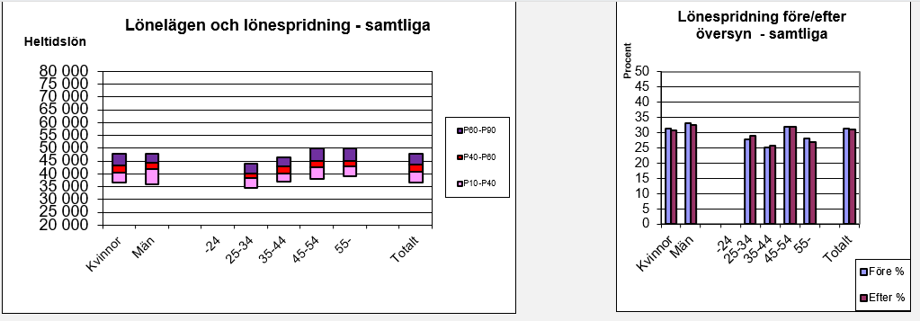

Lärare i Förskolan:
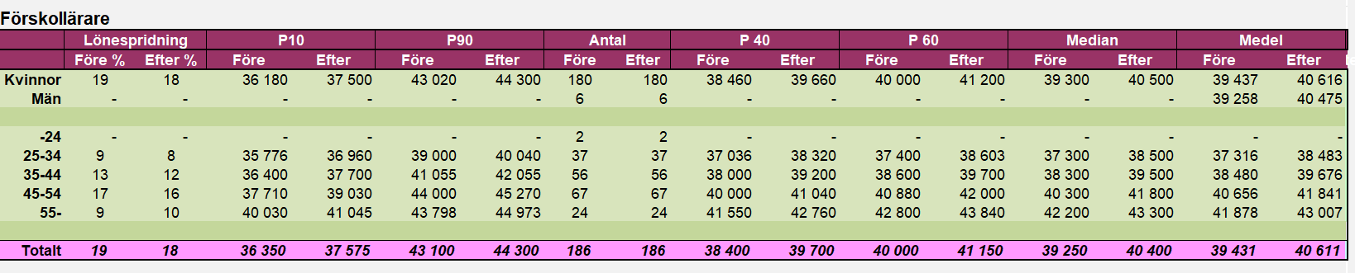
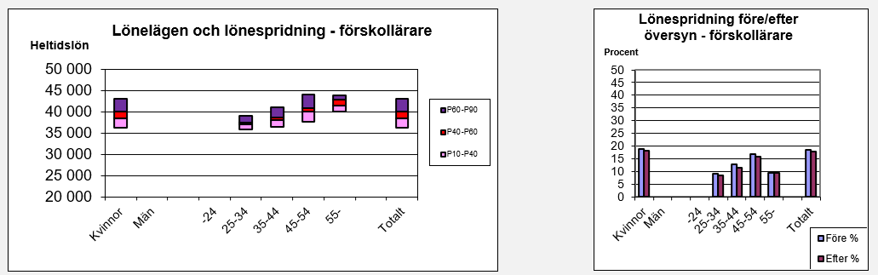

Lärare i fritidshem
Procentuell löneutveckling av medellön: 3,1696
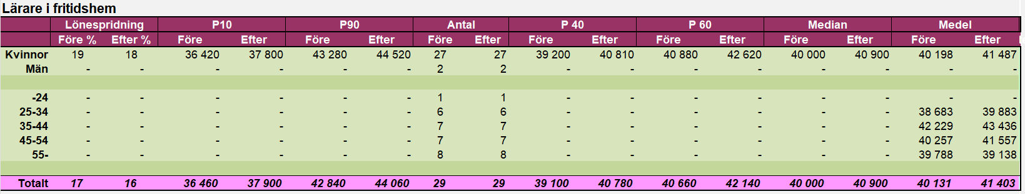
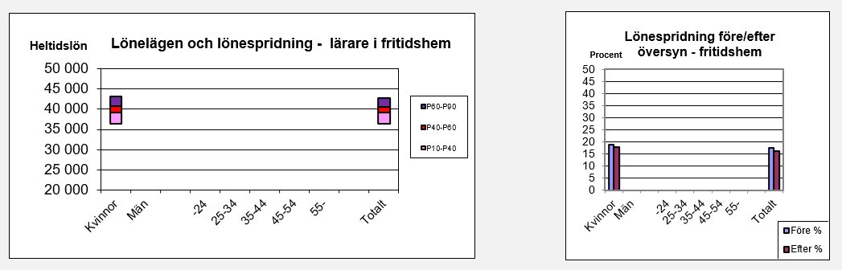

Statistik lärare i kulturskola
Procentuell löneutveckling av medellön: 2,9
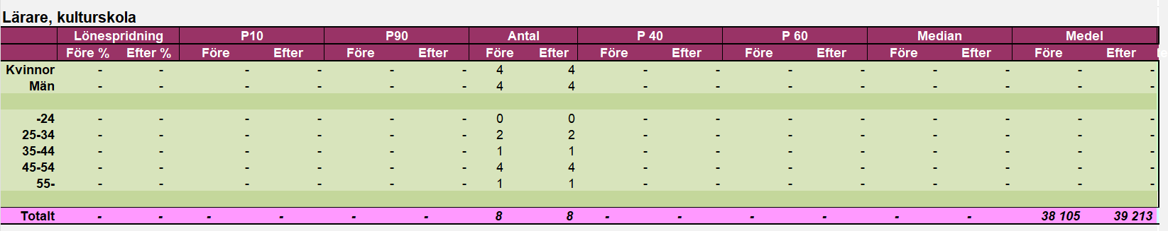
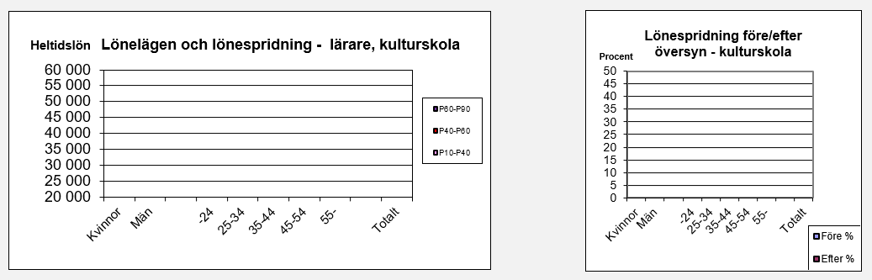

Statistik Lärare i grundskola F-3
Procentuell löneutveckling av medellön: 3,13
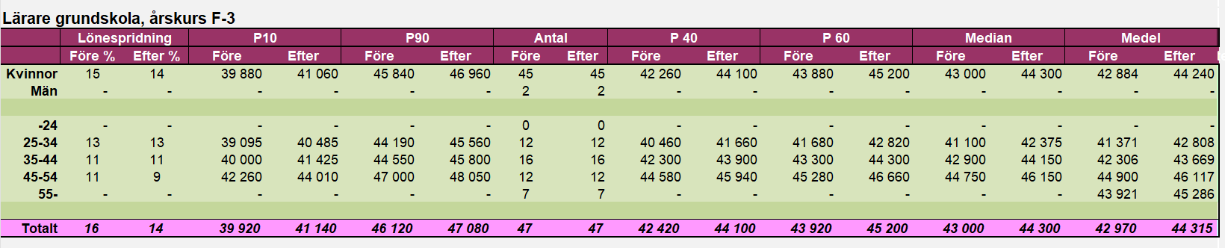
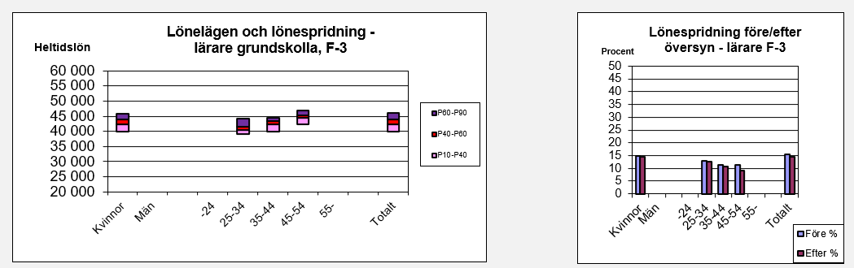

Statistik Lärare i grundskola 4-6
Procentuell löneutveckling av medellön: 3,079
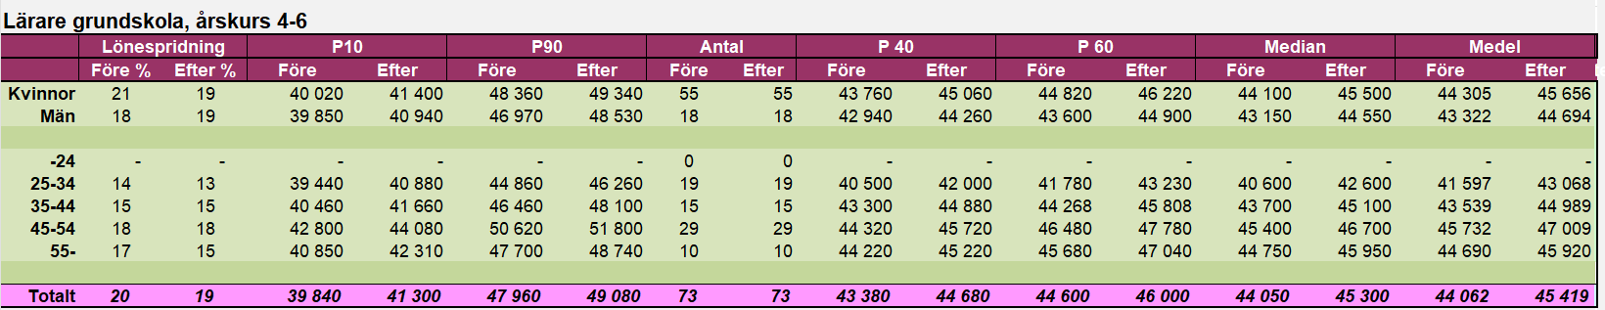

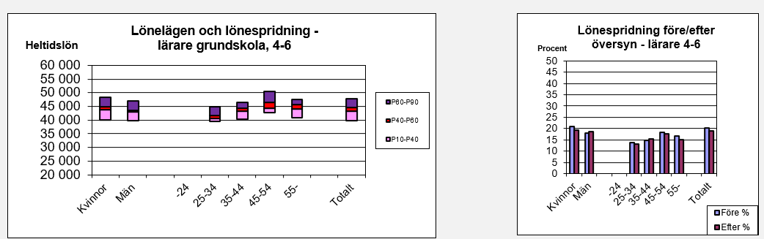

Statistik Lärare i grundskola 7-9
Procentuell löneutveckling av medellön: 2,98
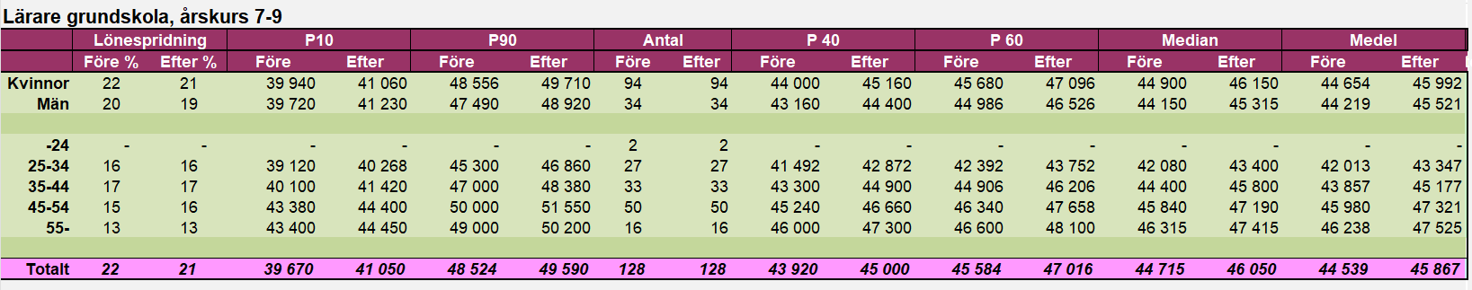

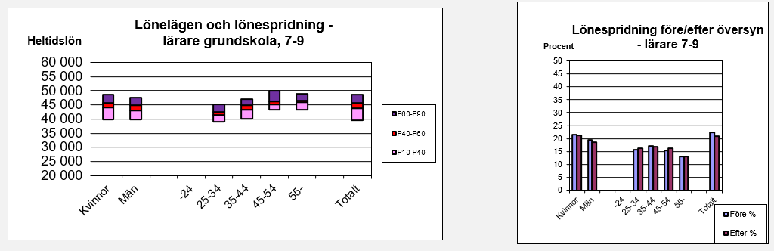

Lärare praktisk/estetiska ämnen
Procentuell löneutveckling av medellön: 3,075
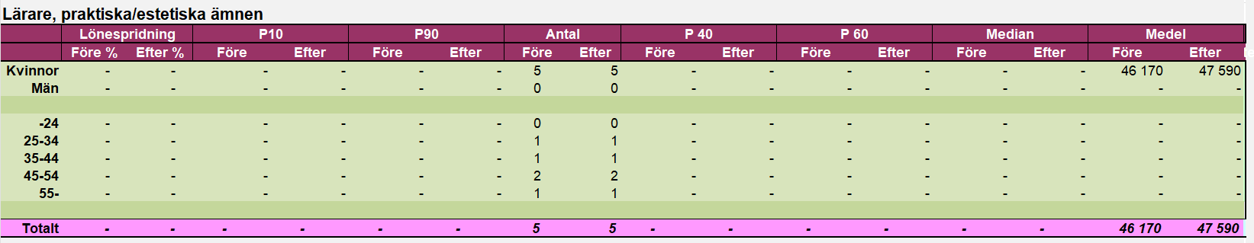
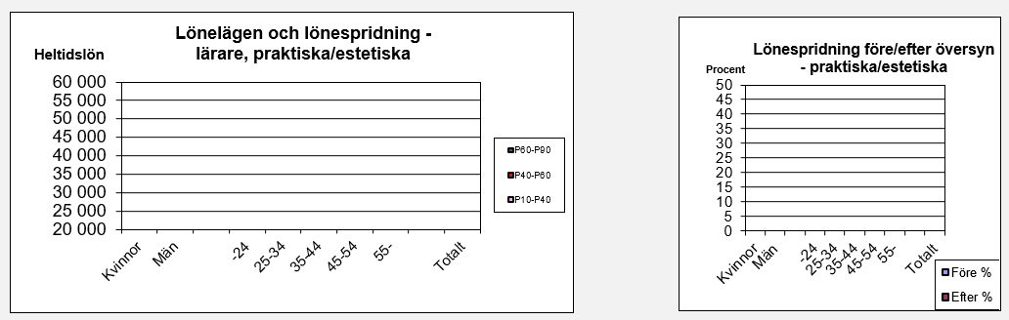

Statistik Lärare i modersmål
Procentuell löneutveckling av medellön: 3,46
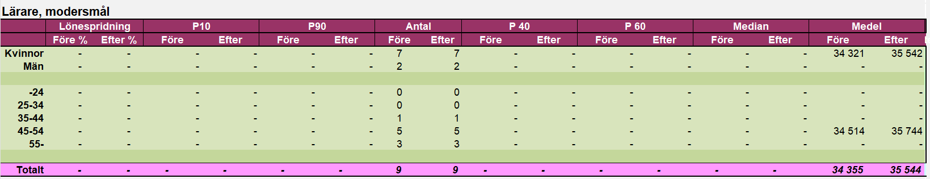
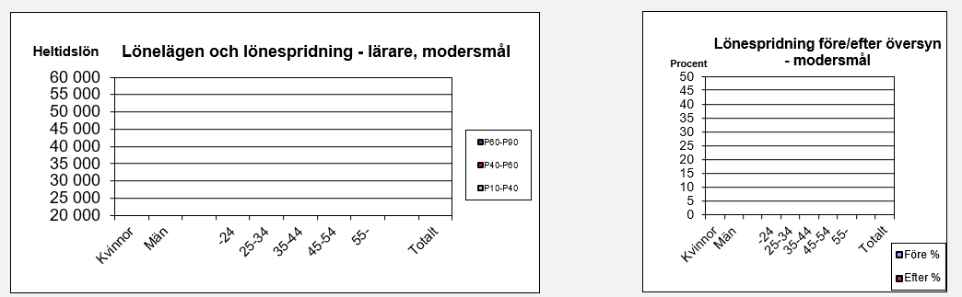

Statistik Lärare gymnasiet
Procentuell löneutveckling av medellön: 2,98 resp. 2,977
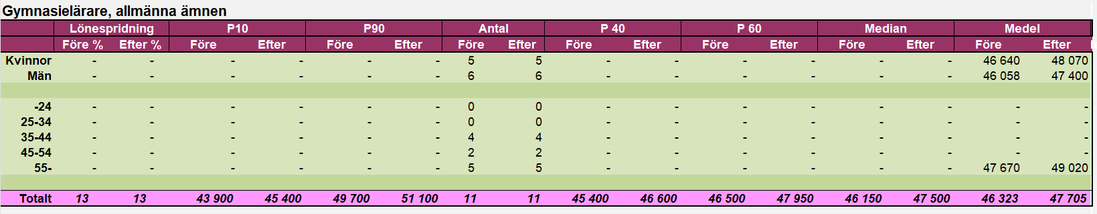
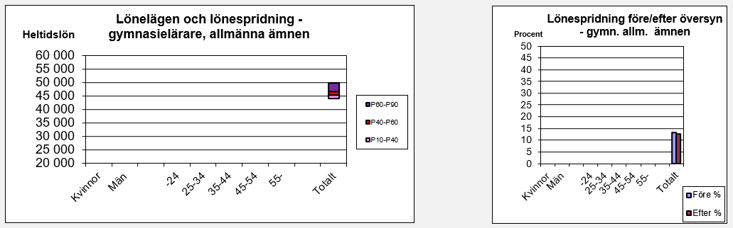

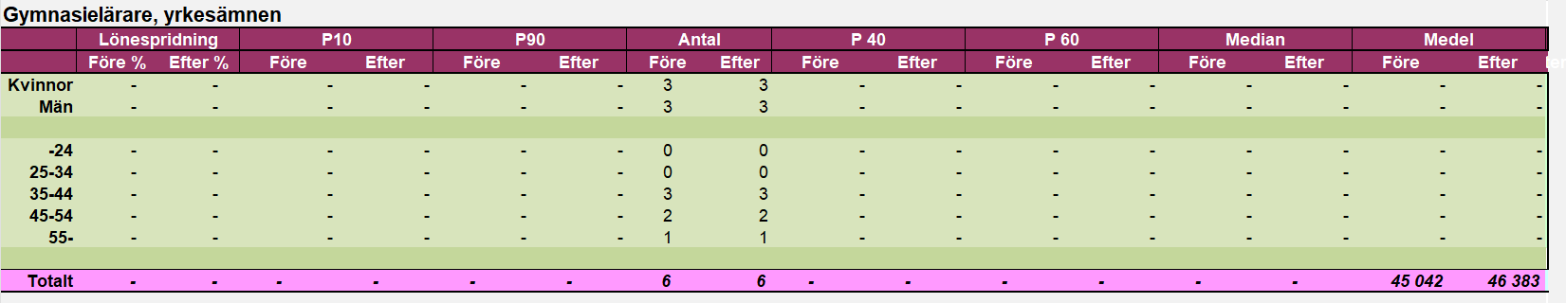
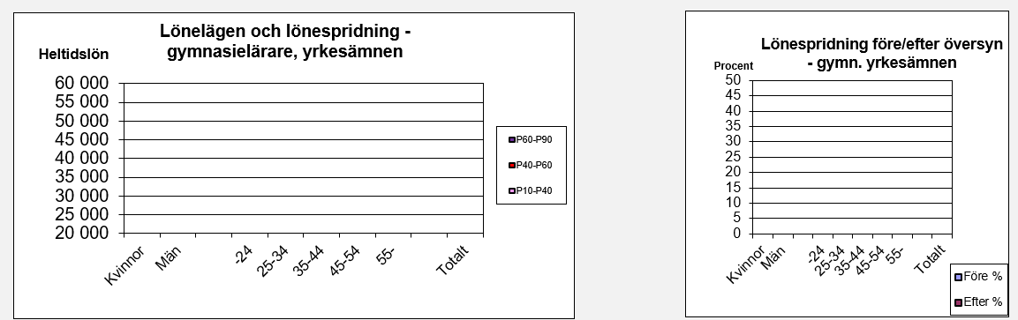

Statistik speciallärare
Procentuell löneutveckling för medellön: 2,76
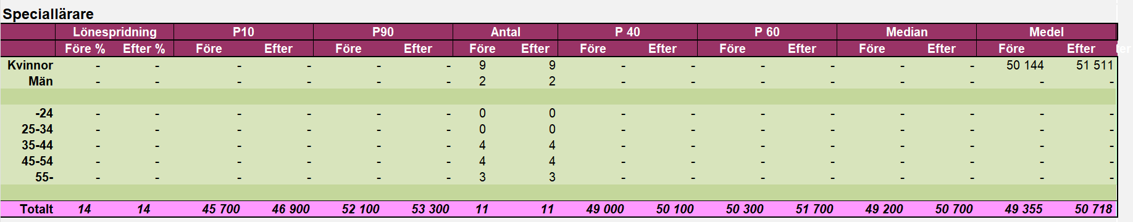
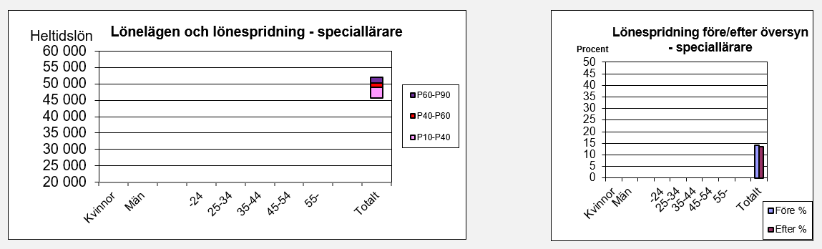

Statistik specialpedagog
Procentuell löneutveckling av medellön: 3,0168
